คู่มือการติดตั้ง และใช้งาน
โปรแกรมถ่ายโอนโครงสร้างฐานข้อมูลเชิงสัมพันธ์
ไปยังโครงสร้างฐานข้อมูลเชิงวัตถุ

นายวุฒิธร วุฒิเจียรนัย
นายสมภพ นิธิไพจิตร์

ปริญญานิพนธ์นี้เป็นส่วนหนึ่งของการศึกษาตามหลักสูตรปริญญาวิศวกรรมศาสตรบัณฑิต
ภาควิชาวิศวกรรมคอมพิวเตอร์
คณะวิศวกรรมศาสตร์
สถาบันเทคโนโลยีพระจอมเกล้าเจ้าคุณทหารลาดกระบัง
ปีการศึกษา 2546
บทที่ 1
การติดตั้ง
  - ความต้องการด้านฮาร์ดแวร์
ความต้องการโดยทั่วไปของโปรแกรม มีดังนี้
- เครื่องคอมพิวเตอร์ที่มีหน่วยประมวลผลกลาง(CPU) อย่างน้อยเพนเทียมทรี(Pentium III) หรือ Athlon 900 Mhz
- หน่วยความจำหลัก(RAM) 128 Mb เป็นอย่างน้อย หรือมากกว่า
- พื้นที่ใช้ในการติดตั้งโปรแกรมประมาณ 1 MB
- จอภาพ และการแสดงผล
  - ความต้องการด้านซอฟต์แวร์
1) ระบบปฏิบัติการ Windows 2000, Windows 2000 Service Pack 2, Windows 2000 Service Pack 3, Windows 2000 Service Pack 4, Windows NT, Windows Server 2003, Windows XP
2) The Microsoft® .NET Compact Framework 1.0 SP2 Redistributable

บทที่ 2
คู่มือการใช้งานโปรแกรม

เมื่อเริ่มทำการใช้งานโปรแกรมจะมีหน้าจอโปรแกรมลักษณะดังนี้

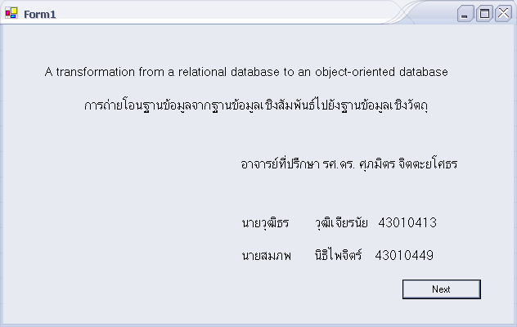
รูปที่ 1 หน้าจอแสดงโปรแกรม

เมื่อกดปุ่ม Next จะ เข้าหน้าจอเพื่อทำการเลือกฐานข้อมูล MS Access ซึ่งเป็นไฟล์ที่มีนามสกุล .mdb
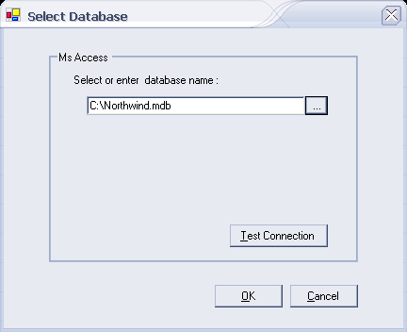
รูปที่ 2 หน้าจอเลือกฐานข้อมูล MS Access ที่ต้องการถ่ายโอนโครงสร้างฐานข้อมูล
โดยในหน้าจอเลือกฐานข้อมูล MS Access นั้น เราสามารถทดสอบว่าสามารถเชื่อมต่อกับฐานข้อมูลได้หรือไม่ โดยเราใช้ปุ่ม Test Connection เพื่อทดสอบการติดต่อ
หลักจากที่เราทำการเลือกฐานข้อมูล MS Access แล้ว เมื่อเราทำการกดปุ่ม OK จะเข้าสู่หน้าจอแสดงรายละเอียดของโครงสร้างฐานข้อมูลเชิงสัมพันธ์ MS Access

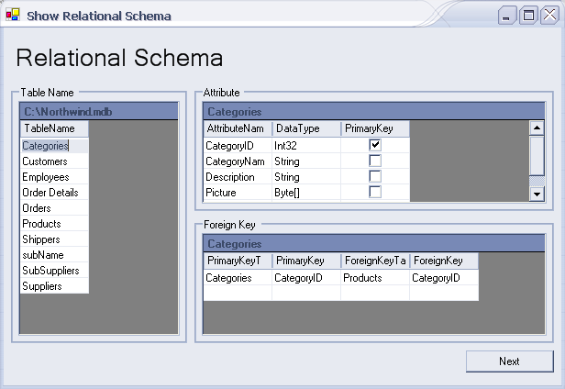
รูปที่ 3 หน้าจอแสดงรายละเอียดฐานข้อมูลเชิงสัมพันธ์ MS Access

ในหน้าจอรูปที่ 3 จะแสดงชื่อของฐานข้อมูลที่ทำการติดต่อ ชื่อตารางที่มีอยู่ในฐานข้อมูล แอททริบิวต์ในแต่ละตาราง และความสัมพันธ์ของแอททริบิวต์คีย์นอกกับตารางอื่น โดยเราสามารถเลือกดูรายละเอียดของแต่ละตาราง โดยทำการกดที่ชื่อของตารางในแต่ละตาราง ซึ่งจะทำให้ข้อมูลของแอททริบิวต์ และคีย์นอก เปลี่ยนไปตามข้อมูลข้องตารางนั้น
เมื่อทำการกดปุ่ม Next จะเข้าสู่หน้าจอแสดงแบบจำลองข้อมูล อี-อาร์

ในหน้าจอที่ 4 จะแสดงรูปแบบจำลองข้อมูลอี-อาร์ ซึ่งแสดงรายละเอียดของส่วนประกอบต่างๆ ที่อยู่ภายในแบบจำลองข้อมูลอี-อาร์ โดยรายละเอียดของข้อมูลจะแสดงอยู่ในรูปแบบตาราง คือ
1) เอนทิตีไทป์ แสดงรายละเอียดของเอนทิตีไทป์ต่างๆในอี-อาร์ โดยประกอบได้ด้วยชื่อของเอนทิตี ประเภทของเอนทิตี และ เอนทิตีที่เป็นซุปเปอร์คลาส โดยที่โปรแกรมสามารถแก้ไขรายละเอียดของเอนทิตีไทป์ได้
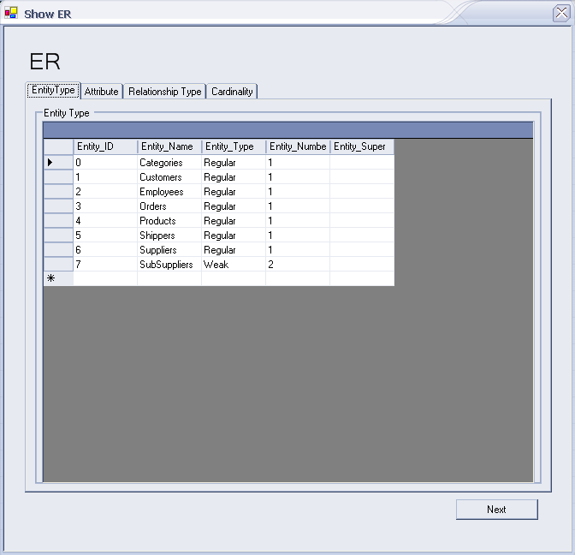
รูปที่ 4 หน้าจอแสดงข้อมูลแบบจำลองข้อมูลอี-อาร์

2) แอททริบิวต์ไทป์ จะแสดงรายละเอียดของแอททริบิวต์ทั้งหมดของแบบจำลองข้อทูลอี-อาร์ โดย จะประกอบไปด้วยรายละเอียดต่างๆ ได้แก่ ชื่อแอททริบิวต์ ประเภทของแอททริบิวต์ ชนิดข้อมูลของแอททริบิวต์ เอนทิตีไทป์หรือรีเลชั่นชีพไทป์ใดที่เป็นเจ้าของ แอททริบิวต์เป็นคีย์หลักหรือไม่
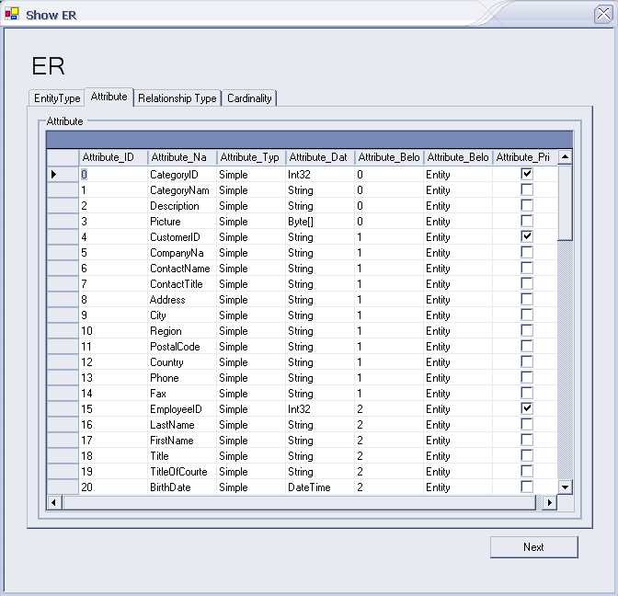
รูปที่ 5 หน้าจอแสดงรายละเอียดแอททริบิวต์
3) รีเลชั่นชีพไทป์ จะแสดงรีเลชั่นชีพที่อยู่ภายในแบบจำลองข้อมูลอี-อาร์ โดยจะแสดง เอนทิตีที่มีความสัมพันธ์กัน ชื่อรีเลชั่นชีพไทป์ และประเภทของรีเลชั่นชีพไทป์ ซึ่งโปรแกรมสามารถให้ผู้ใช้แก้ไขรายละเอียดของรีเลชั่นชีพได้
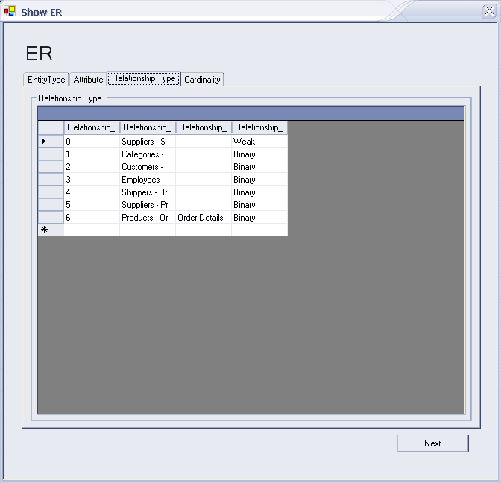
รูปที่ 6 หน้าจอแสดงรายละเอียดของรีเลชั่นชีพ

4) คาดินอลลิตี จะแสดงรายละเอียดของจำนวนของรีเลชั่นที่เกินขึ้นภายในแบบจำลองข้อมูลอี-อาร์
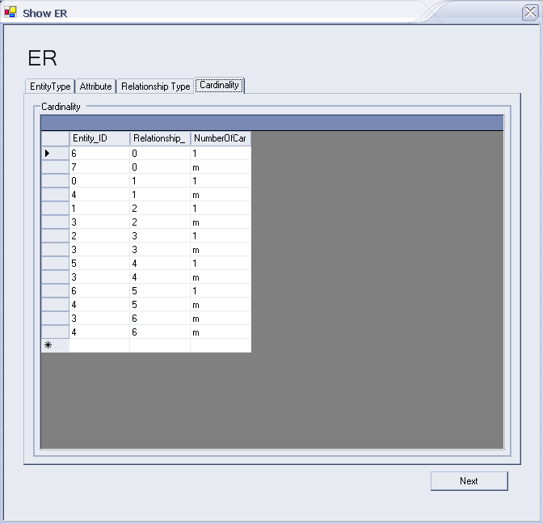
รูปที่ 7 หน้าจอแสดงรายละเอียดคาของดินอลลิตี
เมื่อทำการแก้ไข หรือตรวจสอบรายละเอียดของแบบจำลองข้อมูลอี-อาร์เรียบร้อยแล้ว และทำการกดปุ่ม Next จะทำการแปลงแบบจำลองข้อมูลอี-อาร์ไปยังโตรงสร้างฐานข้อมูลเชิงวัตถุ โดยสามารถเลือกได้ว่าจะใช้ภาษา ODL หรือ CDL ที่เป็นผลลัพธ์

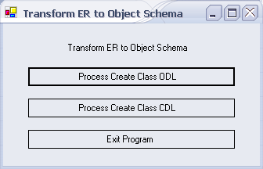
รูปที่ 8 หน้าจอเลือกภาษาในการกำหนดโครงสร้างฐานข้อมูลเชิงวัตถุ

ถ้าหากเราทำการเลือกสร้างโครงสร้างฐานข้อมูลเชิงวัตถุโดยใช้ภาษา ODL จะได้หน้าจอดังนี้
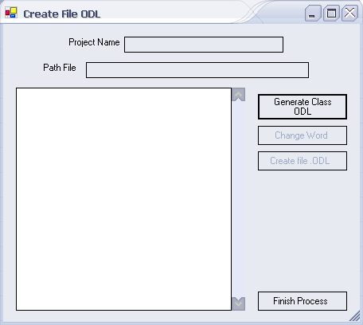
รูปที่ 9 หน้าจอกำหนดโครงสร้างฐานข้อมูลเชิงวัตถุด้วยภาษา ODL

เมื่อทำเราทำการกดปุ่ม Generate Class ODL โปรแกรมจะทำการสอบถามชื่อโปรเจค
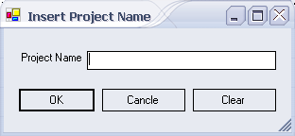
รูปที่ 10 หน้าจอกำหนดชื่อโปรเจค

เมื่อใส่ชื่อโปรเจคแล้วจะได้รายละเอียดของคลาส ODL ออกมา เราสามารถแก้ไขข้อมูลของคลาสที่สร้างออกมาได้
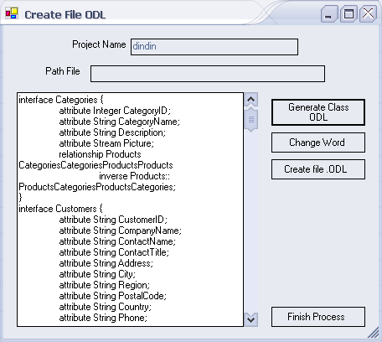
รูปที่ 11 หน้าจอกำหนดชื่อโปรเจค

ปุ่ม Change Word จะใช้สำหรับการทำการเปลี่ยนแปลงรายละเอียดของข้อมูลที่ชื่อเดียวกันทั้งหมด ไปยังชื่อใหม่
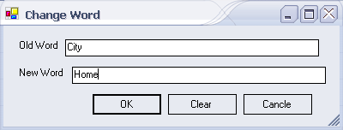
รูปที่ 12 หน้าจอกำหนดเปลี่ยนแปลงข้อมูล
ปุ่ม Create file .ODL เป็นปุ่มที่ใช้เรียกหน้าจอเพื่อทำการเลือกตำแหน่งที่ทำการบันทึกโครงสร้างฐานข้อมูลเชิงวัตถุ
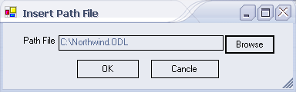
รูปที่ 13 หน้าจอเลือกไฟล์ที่ทำการบันทึกโครงสร้างฐานข้อมูลเชิงวัตถุ ODL

ถ้าหากเราทำการเลือกสร้างโครงสร้างฐานข้อมูลเชิงวัตถุโดยใช้ภาษา CDL จะได้หน้าจอดังนี้

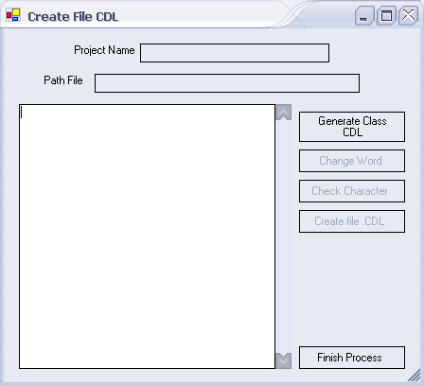
รูปที่ 14 หน้าจอกำหนดโครงสร้างฐานข้อมูลเชิงวัตถุด้วยภาษา CDL

รายละเอียดของหน้าจอสร้างโครงสร้างฐานข้อมูลเชิงวัตถุ CDL มีลักษณะเหมือนกับ การสร้างโครงสร้างฐานข้อมูลเชิงวัตถุ ODL แต่จะมีปุ่ม Check Character เพิ่มเข้ามาเพื่อทำการตรวจสอบว่ามีชื่อของคลาส หรือชื่อรีเลชั่นชิพที่มีขนาดมากกว่า 31 ตัวอักษรหรือไม่ เนื่องจากฐานข้อมูล cache ไม่รองรับชื่อคลาส หรือชื่อรีเลชั่นที่มีขนาดมากกว่า 31 ตัวอักษร
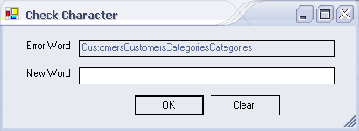
รูปที่ 15 หน้าจอแสดงตรวจสอบชื่อคลาสหรือชื่อรีเลชัน

